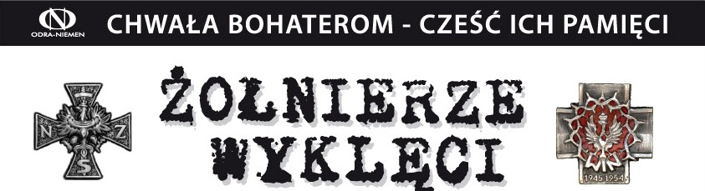

2 marca 2014
Centrum Edukacji Historycznej „Konspira”, plac Solny 11

„ Rodzina Żołnierzy Wyklętych w Konspirze”
II Maraton filmowo – dyskusyjny połączony z kiermaszem książek i patriotycznych gadżetów - - organizator Stowarzyszenie Odra-Niemen
I część - pokazy filmów
12.00-13.15 – „Pod prąd” – Cykl rozmów reżysera filmu z dziećmi Żołnierzy Wyklętych: Zofią Pilecką córką Rotmistrza Pileckiego i Markiem Franczakiem, synem Józefa Franczaka „Lalka” , scenariusz i reżyseria Jerzy Zalewski
13.30-14.15 – „Wyrok śmierci” – Film o mjr. Zenonie Jachymku ps. „Wiktor”, scenariusz i reżyseria Ewa Szakalicka
14.30-15.00 – „Sny utracone, sny odzyskane” - Dokument przedstawia tragiczne losy represjonowanej rodziny Borychowskich , dramat całej rodziny opisują występujące w filmie dzieci Borychowskich, scenariusz i reżyseria Arkadiusz Gołębiewski
II część – pokazy filmów i panele dyskusyjne z członkami Rodzin Wyklętych
15.30-16.00 – „Burta i inni” - Film dokumentalny o Janie Leonowiczu ps. „Burta” i jego żołnierzach, którzy w 1944 roku postanowili kontynuować walkę o wolną Polskę, scenariusz i reżyseria Alina Czerniakowska
W pokazie filmu bierze udział córka „Burty” Pani Barbara Leonowicz-Babiak, mieszkanka Wrocławia
16.15-16.50 – „List do syna” - Próba odtworzenia historii morderstwa mjr A. Żubryda ps. „Zuch”, dowódcy Oddziału NZS na Podkarpaciu ,dokonanego przed laty przez Jerzego Vaulina, późniejszego reżysera filmów dokumentalnych i oświatowych o tematyce wojskowej. Bezpośrednią inspiracją przypomnienia tamtej sprawy stał się list zabójcy do syna ofiary, scenariusz i reżyseria Iwona Bartólewska
W pokazie filmu bierze udział syn Antoniego Żubryda - Pan Janusz Niemiec, obecnie mieszkaniec Ziemi Lubuskiej
17.00-17.15 – „Wrocławska Łączka” – Dokument pokazujący Kwatery Żołnierzy Wyklętych na Cmentarzu Osobowickim we Wrocławiu. Jest to prawdopodobnie jedyna nekropolia w Polsce, na której zachowały się w prawie niezmienionym kształcie kwatery więźniów – ofiar terroru komunistycznego, autor Piotr „Malasek” Malawski
W pokazie filmu bierze udział pani Danuta Skraba, która razem z panią Ireną Klubą przewodniczyły grupie, dzięki której w latach osiemdziesiątych ocalono od zniszczenia te miejsca
17.15-20.00 – Dyskusje z zaproszonymi gośćmi:
Danutą Skrabą, synem Antoniego Żubryda „Zucha” - Januszem Niemcem, córką Jana Leonowicza ps. „Burta” - Barbarą Leonowicz-Babiak, Martą Ziembikiewicz - córką Władysława Łukasiuka ps. „Młot”, kapitana AK, partyzanta antykomunistycznego powstania na Podlasiu, oraz dr Krzysztofem Szwagrzykiem - pełnomocnikiem Prezesa Instytutu Pamięci Narodowej ds. Poszukiwań Miejsc Pochówku Ofiar Terroru Komunistycznego - gościem , który prosto z Warszawy przyjedzie i opowie o najnowszych identyfikacjach Żołnierzy Wyklętych.
20.00-21.00 – RECITAL MUZYCZNY pt. „ KOCHAM ŚWIAT, KOCHAM POLSKĘ ...”

